Муниципальное бюджетное общеобразовательное учреждение
городского округа Королёв Московской области
«Средняя общеобразовательная школа №13»

Исследовательский проект:
«Тёмная материя и тёмная энергия»

Автор проекта: Быковский Алексей Владимирович,
Ученик 8А класса Муниципального бюджетного общеобразовательного учреждения городского округа Королёв Московской области «Средняя общеобразовательная школа №13»

Руководитель проекта: Агафонова Валентина Трофимовна,
учитель физики Муниципального бюджетного общеобразовательного учреждения городского округа Королёв Московской области «Средняя общеобразовательная школа №13»

г. Королёв, Московская область
2019 г.

Содержание

I.Аннотация 3
II.Введение 4
III.Тёмная материя 4
3.1Ошибка Эйнштейна 5
3.2Расширение Вселенной 7
3.3Количество тёмной материи во Вселенной 7
3.4Состав Вселенной 8
3.5Кандидаты на роль тёмной материи 8
3.6Горячая тёмная материя 10
3.7Холодная тёмная материя 10
3.8Теплая тёмная материя 11
3.9Подходы и методы исследования частиц тёмной материи 11
IV.Тёмная энергия 12
4.1Главное свойство тёмной энергии 13
4.2Кандидаты на роль тёмной энергии 14
V.Заключение 14
VI. Литература 15

I.Аннотация
В проекте рассказывается о том, какие в современной науке существуют гипотезы о происхождении, а также составе чёрной материи и энергии. Что такое тёмная материя и тёмная энергия? Почему они названы тёмными? В чём ошибся Эйнштейн? Что даст человечеству разгадка тайн тёмного вещества? Почему практически невозможно наблюдать тёмную материю или энергию? Каково их значение во Вселенной? Сможет ли человечество в ближайшее время открыть тайну тёмного вещества?
Тёмная материя, тёмная энергия – это то, что науке практически не известно. Всё строится на догадках, гипотезах. Однако, изучение столь неизвестного и одновременно очень значимого компонента состава Вселенной (тёмное вещество составляет около 96% состава Вселенной!) должно быть одним из самых основных направлений современной науки.
Над вопросом существования скрытой массы начали задумываться ещё в начале XX века. С тех пор этот вопрос стал всё больше набирать популярность в первую очередь средиастрономов и астрофизиков.
Вывод о существовании тёмной материи сделан на основании многочисленных, согласующихся друг с другом, но косвенных признаков поведения астрофизических объектов и по создаваемым ими гравитационным эффектам. Обнаружение природы тёмной материи поможет решить проблему скрытой массы, которая, в частности, заключается в аномально высокой скорости вращения внешних областей галактик.
Тёмная энергия не менее загадочная. Она обладает весьма трудно понятным для человека отрицательным давлением и именно благодаря ему и происходит расширение Вселенной.
В общем, тёмное вещество кроет в себе много загадок, и в своём проекте я попробую рассказать то, что наука уже знает или предполагает о загадочной тёмной материи и не менее загадочной тёмной энергии.

II.Введение
Наука о происхождении и эволюции Вселенной – космология – совсем еще молодая.
Ныне она переживает глубокий кризис. Фундаментальные идеи и представления, поражавшие красотой и мощью, вошедшие в учебники и энциклопедии, подвергаются пересмотру. Едва проступившая великолепная картина мироздания рассыпается на глазах.
Перед космологами в XXI веке стоят две нерешенные проблемы. Лишь наметив подходы к решению одной из них, связанной с существованием так называемой «тёмной материи», ученые обнаружили свидетельства существования во Вселенной «темной силы» неизвестной природы. Не будучи связанной ни с обычным веществом, ни с темной материей, эта сила проникает во все объемы, все закоулки и трещины крупномасштабных космических структур. Имя ее – «тёмная энергия». Но о ней позже.

III.Тёмная материя
Тёмная материя в астрономии и космологии — форма материи, которая не испускает электромагнитного излучения и не взаимодействует с ним. Это свойство данной формы вещества делает невозможным её прямое наблюдение. Однако возможно обнаружить присутствие тёмной материи по создаваемым ею гравитационным эффектам.
Обнаружение природы тёмной материи поможет решить проблему скрытой массы, которая, в частности, заключается в аномально высокой скорости вращения внешних областей галактик.
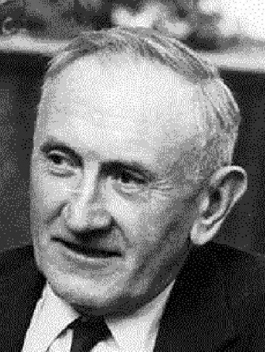
Фриц Цвикки Ян Оорт
Введение термина «тёмная материя» обычно приписывают астроному Фрицу Цвикки, который употребил его в 1933 году в своей работе на немецком языке, однако, как указывается в обзоре 2014 года, Цвикки заимствовал термин у Яна Оорта, использовавшего его ещё в статье 1932 года.
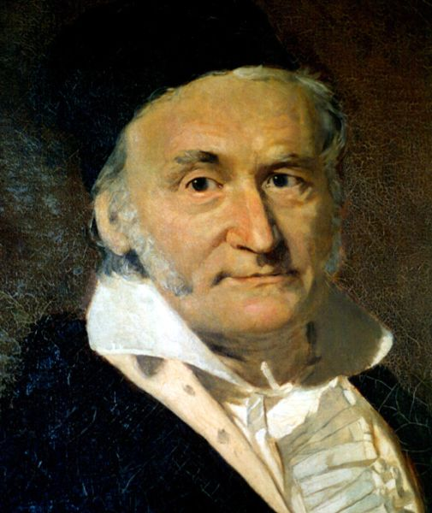
Имеются веские аргументы в пользу того, что значительная часть вещества во Вселенной ничего не излучает и поэтому невидима. О наличии такой невидимой материи можно узнать по ее гравитационному взаимодействию с излучающей материей. Исследование скоплений галактик и галактических ротационных кривых свидетельствует о существовании этой так называемой темной материи. Итак, по определению тёмная материя - это материя, которая не взаимодействует с электромагнитным излучением, то есть не испускает его и не поглощает.
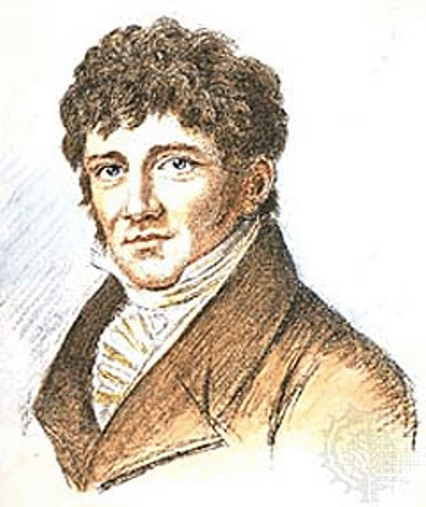
Фридрих Бессель Карл Гаусс
Первое детектирование невидимой материи датируется прошлым столетием. В 1844 г. Фридрих Бессель в письме к Карлу Гауссу писал, что необъясненная неравномерность в движении Сириуса может быть результатом его гравитационного взаимодействия с некоторым соседним телом, причем последнее в этом случае должно иметь достаточно большую массу. Во времена Бесселя такой темный компаньон Сириуса был невидимым, его оптически обнаружили лишь в 1862 г. Им оказался белый карлик, получивший название Сириус-Б, в то время как сам Сириус был назван Сириус-А.

3.1Ошибка Эйнштейна
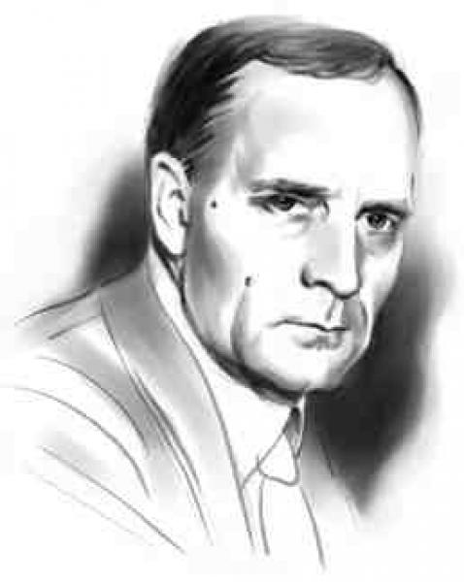
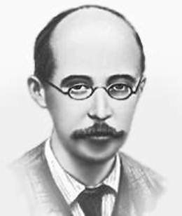
В начале ХХ века астрономы и философы считали Вселенную стационарной, вечной и бесконечной. Вопрос о рождении Вселенной не возникал. Основываясь на этих казавшихся естественными предположениях, знаменитый физик А. Эйнштейн попытался применить свою только что рожденную общую теорию относительности (ОТО) ко всей Вселенной в целом. Решая уравнения ОТО, он столкнулся с проблемой: получалось, что рано или поздно все вещество стационарной Вселенной под действием гравитационных сил непременно соберется в один огромный ком – произойдет гравитационный коллапс. Поэтому Эйнштейн ввел в свои уравнения некую придуманную им космологическую постоянную – этакое фривольное архитектурное излишество на строгом фасаде здания ОТО. Присутствие в уравнениях космологической постоянной намекало на присутствие неизвестной силы, действие которой противоположно силе гравитационного притяжения масс. Эта сила не позволяла веществу свалиться в безобразную общую кучу. Эйнштейн как бы гвоздями прибил галактики к тверди небесной.
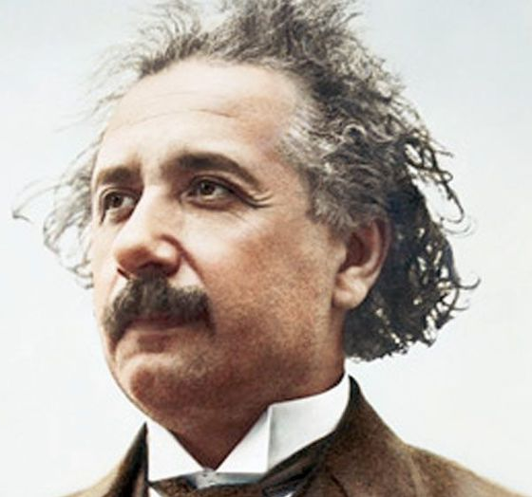
Альберт Эйнштейн Александр Фридман Эдвин Хаббл
На искусственность этой меры указал петербургский математик Александр Фридман. Он показал, что найденное Эйнштейном решение – лишь частный случай более широкого спектра решений, что портить уравнения ОТО, вводя космологическую постоянную, вовсе не обязательно. Вместо этого он предложил искать решение уравнений ОТО не в стационарном, а в равномерно расширяющемся пространстве.
Однако расширение пространства означает, что Вселенная не стационарна. И более того, у нее есть начало и может быть конец. Человеку классического мировоззрения нелегко принять такую модель мира.
Тем не менее, после непродолжительной полемики в физическом журнале, Эйнштейн согласился с мнением Фридмана. Вскоре идеи Фридмана блестяще подтвердило открытие американского астронома Эдвина Хаббла. Ныне практически ни у кого не осталось сомнений, что Вселенная расширяется.
Позже Эйнштейн назвал идею о космологической постоянной «самым большим промахом в своей жизни». Но у гениев и ошибки гениальны. На рубеже веков многие ученые вновь возлагают надежды на космологическую постоянную как на спасительную идею. Но все по порядку.

3.2Расширение вселенной
Современная космология берет свое начало с открытия Э. Хаббла. В 1929 году он обнаружил так называемое «разбегание галактик». Это произошло, когда с помощью самого мощного в то время телескопа Хаббл исследовал спектры света от этих далеких объектов. Разлагая свет в спектрометре, он заметил, что спектральные линии регулярно смещены в красную сторону, в сторону меньших частот. Причем смещены тем сильнее, чем дальше от нас расположена галактика. Изменение частоты света от далеких галактик, вызывающее смещение линий в их спектрах, связано с эффектом Доплера – того эффекта, который используется работниками ГАИ для определения скорости движения транспортного средства. В наблюдениях Хаббла уменьшение частоты света от галактик могло означать только одно – галактики удаляются друг от друга, расстояние между ними растет, пространство расширяется. Из своих наблюдений Хаббл вывел простое и универсальное соотношение: скорость разлета галактик тем выше, чем больше расстояние между ними.
Создается впечатление, что галактики вылетели из одного центра. Не находя лучшего объяснения, ученые предположили, что наблюдаемый разлет галактик – это результат Большого Взрыва, случившегося в далеком прошлом. Последующая эволюция вещества с образованием космических структур, включая галактики и их скопления, происходит на фоне равномерного расширения пространства – расстояния между галактиками с течением времени увеличиваются.

3.3Количество тёмной материи во Вселенной
И всё же, что же является тёмной материей? Однозначный ответ на этот вопрос современная наука дать не может. Известно, что тёмное вещество взаимодействует со «светящимся» (барионным), по крайней мере, гравитационным образом и представляет собой среду со средней космологической плотностью, в несколько раз превышающей плотность барионов. Последние захватываются в гравитационные ямы концентраций тёмной материи. Поэтому, хотя частицы тёмной материи и не взаимодействуют со светом, свет испускается оттуда, где есть тёмное вещество. Это замечательное свойство гравитационной неустойчивости сделало возможным изучение количества, состояния и распределения тёмной материи по наблюдательным данным от радиодиапазона до рентгеновского излучения.
Опубликованное в 2012 году исследование движения более 400 звёзд, расположенных на расстояниях до 13 000 световых лет от Солнца, не нашло свидетельств присутствия тёмной материи в большом объёме пространства вокруг Солнца. Согласно предсказаниям теорий, среднее количество тёмной материи в окрестности Солнца должно было составить примерно 0,5 кг в объёме Земного шара. Однако измерения дали значение 0,00±0,06 кг тёмной материи в этом объёме. Это означает, что попытки зарегистрировать тёмную материю на Земле, например, при редких взаимодействиях частиц темной материи с «обычной» материей, вряд ли могут быть успешными.

3.4Состав Вселенной
Согласно опубликованным в марте 2013 года данным наблюдений космической обсерватории «Планк», интерпретированным с учётом стандартной космологической модели Лямбда-CDM, общая масса-энергиянаблюдаемой Вселенной состоит на 4,9% из обычной материи, на 26,8% из тёмной материи и на 68,3% из тёмной энергии. Таким образом, Вселенная на 95,1% состоит из тёмной материи и тёмной энергии, а тёмная материя составляет 84,5% процента от всей материи.

3.5Кандидаты на роль тёмной материи
Астрономы никогда и не отрицали, что в космическом пространстве много темных или слабосветящихся объектов – из обычного, барионного, вещества. Например, всем известно, что звезды рождаются, некоторое время горят и светят, а затем гаснут. И вот эти звездные остатки и составляют темную материю. Да, да, эти нейтронные звезды, коричневые и белые карлики, черные дыры, наконец, – чем не тёмная материя? – горячились старые астрономы. Вам этого мало? Добавьте планеты, типа Юпитера – чтобы потяжелей. А еще есть космический газ и космическая пыль. Сколько вам надо?
Много надо, однако. Мы живем во Вселенной, в которой, как выяснилось, львиную долю вещества составляет тёмная материя, а не светящееся вещество. Представим, что звездные остатки в достаточно большом количестве присутствуют в темном гало нашей и соседних галактик. Тогда вокруг далеко расположенных галактик, свет от которых идет многие миллионы лет, мы наверняка наблюдали бы очень яркие гало – ведь потухшие звезды в прошлом светили. Хорошо, возьмем планеты. Даже если они гигантские, как наш Юпитер, все равно их нужно огромное количество, чтобы обеспечить необходимую массу темного гало вокруг галактики, потому что отдельная планета во много раз легче обычной звезды типа нашего Солнца. Кроме того, планеты не могут появиться самостоятельно, без звезды. Много планет – много звезд. Эти звезды превратили бы темное гало в ярко светящееся – чего не наблюдается. И, наконец, газ и пыль тоже не подходят на роль темной материи, потому что на самом деле они излучают (особенно газ) и поглощают (особенно пыль) электромагнитные волны различной частоты. Такую материю можно было бы непосредственно «видеть», а не только судить о ее присутствии по гравитационному эффекту.
Нет, к сожалению, обычная барионная материя не годится на роль скрытой массы.
И тогда, потеснив старых астрономов, на сцену выскочили «новые физики». Они стали предлагать на роль темного вещества разного рода экзотические частицы из зоопарка только что возникшей суперсимметричной теории микромира. Заодно принялись рекламировать гипотетические космические струны и суперструны, магнитные монополи и даже дефекты пространства-времени. Некоторые горячие головы призывали столкнуть Ньютона и его закон всемирного тяготения с корабля новой физики!
Теория суперсимметрии значительно (и довольно произвольно) расширяет номенклатуру элементарных частиц. В ней каждой известной элементарной частице сопоставляется суперсимметричная пара. Физики в этой схватке идей одержали верх. Им человечество поручило разрешить проблему века – поймать частицы темной материи, и правительства развитых стран направили инвестиции на строительство новых гигантских ускорителей и доселе невиданных детекторов.
Уязвленные астрономы вернулись к своим стареньким телескопам и антеннам. Без былого энтузиазма направляли они свои астрономические глаза и уши в самые далекие уголки Вселенной. Еще тлела надежда, что тёмная материя состоит все-таки из обычного, барионного, вещества. Но с каждым годом шансов доказать это становилось все меньше и меньше. Слишком редки были случаи, когда темный компактный объект при своем движении загородит свет от далекой звезды или галактики – и в течение нескольких дней наблюдается увеличение яркости, как при солнечном затмении, когда вспыхивает корона нашего светила. Слишком редко это случалось, а значит, очень мало таких темных компактных объектов в гало нашей Галактики и не они составляют невидимое вещество.
В поединке за обладание истиной физики потеснили астрономов. Поиски темной материи – их прерогатива. Воодушевленные одержанной победой, физики погнались за двумя зайцами. Если им удастся поймать хоть какую-нибудь гипотетическую частицу – из тех, что в изобилии предсказывает теория суперсимметрии, то тем самым, во-первых, будет подтверждена концептуальная состоятельность новой физики, а во-вторых, тёмная материя перестанет быть такой «темной». Ведь изучая свойства суперсимметричных частиц, можно много узнать о темной материи, поскольку она, по мнению новых физиков, состоит именно из таких частиц.
Они спускают свои чуткие приборы в глубокие шахты и пещеры. Они развешивают гирлянды фотоумножителей в озерах (например, в озере Байкал). Они сталкивают тяжелые атомные ядра на гигантских ускорителях-коллайдерах и с усердием священных египетских жуков собирают и регистрируют своими хитрыми счетчиками и детекторами все, даже самые мелкие, осколки-частицы, которые в великом множестве рождаются при лобовом столкновении разогнанных до субсветовых скоростей тяжелых ядер.
Новые физики ловят вимпы. Что это такое? Вимпы (английская аббревиатура WIMPs) — так называются слабо взаимодействующие элементарные частицы, обладающие ненулевой массой покоя. Ловят физики вимпы, но пока безрезультатно. Тайна темной материи остается неразгаданной.
Ключевое предположение приводимой ниже классификации состоит в том, что частицы ТМ находились в термодинамическом равновесии с частицами космической плазмы на ранних стадиях эволюции Вселенной. В определенный момент времени температура упала настолько, что среднее время пролета частиц ТМ в плазме превысило хаббловское (реакция «заморозилась»), и взаимодействия с барионным веществом прекратились. В зависимости от температуры, при которой это произошло, ТМ делят на «горячую», «холодную» и «теплую».

3.6Горячая тёмная материя
Если в момент выхода из равновесия энергия частиц много превышала их массу, ТМ называют горячей. Такими могли бы быть легкие частицы типа нейтрино, но космологические данные исключают возможность того, что последние составляют значительную долю ТМ.

3.7Холодная тёмная материя
Если частицы ТМ отщепились от космической плазмы уже будучи нерелятивистскими, такую ТМ называют «холодной». Она наиболее предпочтительна с точки зрения космологии, так как частицы горячей ТМ при движении с релятивистскими скоростями разглаживали бы неоднородности плотности материи на масштабах порядка хаббловского в ту эпоху и, таким образом, препятствовали бы образованию крупномасштабных структур, что противоречит наблюдательным данным. Фактически, поведение частиц уже с массами ≥30 КэВ обнаруживает все свойства холодной ТМ. К числу кандидатов на роль частиц холодной ТМ относится в первую очередь класс частиц, называемых вимпами (WIMP — weakly interacting massive particle), чья масса варьируется от нескольких десятков ГэВ до нескольких ТэВ, а сечения аннигиляции и рассеяния на частицах барионного вещества сравнимы с сечениями слабых процессов. Преимущество вимпов в том, что их остаточная концентрация естественным образом дает нужный вклад в баланс энергии в современной Вселенной, а величина взаимодействий с частицами барионного вещества делает возможным их прямое обнаружение. Чаще всего на роль вимпа предлагается легчайшая (и, таким образом, стабильная) частица суперсимметричного расширения Стандартной модели, являющаяся суперпозицией суперпартнеров калибровочных и хиггсовских бозонов.

3.8Теплая тёмная материя
Теплой называют ТМ, составленную из частиц массой больше или порядка 1 эВ. Естественно, они были релятивистскими в момент выхода из равновесия. В отдельный вид ТМ эти частицы выделяют потому, что горячая ТМ является релятивистской на момент перехода от радиационно-доминированной к пылевидной стадии расширения Вселенной (который случился при температурах порядка 1 эВ), а теплая уже не является. Это важно, поскольку рост возмущений плотности происходит существенно по-разному на этих стадиях, и этот рост существенно зависит от того, является ли ТМ релятивистской или нет на пылевидной стадии. Хорошим кандидатом на роль теплой ТМ являются так называемые стерильные нейтрино — правовинтовые состояния, синглетные по группе калибровочных бозонов Стандартной модели.

3.9Подходы и методы исследования частиц тёмной материи
На данный момент ученые всего мира всячески пытаются обнаружить или получить искусственно в земных условиях частицы темной материи, посредством специально разработанного сверхтехнологичного оборудования и множества различных научно-исследовательских методов, но пока все труды не увенчиваются успехом.
Один из методов связан с проведением экспериментов на ускорителях высокой энергии, широко известных как коллайдеры. Ученые, считая, что частицы темной материи тяжелее протона в 100-1000 раз, предполагают, что они должны будут зарождаться при столкновении обычных частиц, разогнанных до высоких энергий посредством коллайдера. Суть другого метода заключается в регистрации частиц темной материи, находящихся повсюду вокруг нас. Основная сложность регистрации данных частиц состоит в том, что они проявляют очень слабое взаимодействие с обычными частицами, которые по своей сути для них являются как бы прозрачными. И все же частицы темной материи очень редко, но сталкиваются с ядрами атомов, и имеется определенная надежда рано или поздно все же зарегистрировать данное явление.
Существуют и другие подходы и методы исследования частиц темной материи, а какой из них первым приведет к успеху, покажет лишь время, но в любом случае открытие этих новых частиц станет важнейшим научным достижением.

IV.Тёмная энергия
А теперь Тёмная энергия. Что это? В научной литературе термин «тёмная энергия» появился в конце прошлого века для обозначения физической среды, заполняющей всю Вселенную. В отличие от различных видов вещества и излучения, от которых можно (хотя бы теоретически) полностью очистить или экранировать некоторый объем, тёмная энергия в современной Вселенной неразрывно связана с каждым кубическим сантиметром пространства. С некоторой натяжкой можно сказать, что само пространство обладает массой и участвует в гравитационном взаимодействии.
Первое слово в термине «тёмная энергия» указывает на то, что эта форма материи не испускает и не поглощает никакого электромагнитного излучения, в частности света. С обычным веществом она взаимодействует только через гравитацию. Слово же «энергия» противопоставляет эту среду структурированной, то есть состоящей из частиц, материи, подчеркивая, что она не участвует в процессе гравитационного скучивания, ведущего к образованию галактик и их скоплений. Иными словами, плотность темной энергии, в отличие от обычного и темного вещества, одинакова во всех точках пространства.
Во избежание путаницы сразу отметим, что мы исходим из материалистического представления об окружающем нас мире, а значит, все, что заполняет Вселенную, — это материя. Если материя структурирована, ее называют веществом, а если нет, как, например, поле, то — энергией. Вещество, в свою очередь, делят на обычное и темное, ориентируясь на то, взаимодействует ли оно с электромагнитным излучением. Правда, по сложившейся в космологии традиции темное вещество принято называть «тёмной материей». Энергия тоже делится на два типа. Один из них — это как раз излучение, еще одна субстанция, наполняющая Вселенную. Когда-то именно излучение определяло эволюцию нашего мира, но сейчас его роль упала почти до абсолютного нуля, точнее до 3 градусов Кельвина — температуры так называемого реликтового микроволнового излучения, идущего в космосе со всех сторон. Это остаток (реликт) горячей молодости нашей Вселенной. А вот о другом типе энергии, который не взаимодействует ни с веществом, ни с излучением и проявляет себя исключительно гравитационно, мы бы могли никогда не узнать, если бы не исследования в области космологии.

4.1Главное свойство тёмной энергии
Описывая темную энергию, космологи считают, что ее главное свойство — отрицательное давление. Оно приводит к появлению отталкивающих гравитационных сил, о которых неспециалисты иногда говорят как об антигравитации. В этом утверждении содержатся сразу два парадокса. Разберем их последовательно.
Как давление может быть отрицательным? Давление обычного вещества, как известно, связано с движением молекул. Ударясь о стенку сосуда, молекулы газа передают ей свой импульс, отталкивают ее, давят на нее. Свободные частицы не могут создать отрицательное давление, не могут «тянуть одеяло на себя», но в твердом теле подобное вполне возможно. Неплохой аналогией отрицательного давления темной энергии служит оболочка воздушного шарика. Каждый ее квадратный сантиметр растянут и стремится сжаться. Появись где-нибудь в оболочке разрыв, она немедленно стянулась бы в маленькую резиновую тряпочку. Но пока разрыва нет, отрицательное натяжение равномерно распределено по всей поверхности. Причем если шарик надувать, резина будет становиться тоньше, а запасенная в ее натяжении энергия будет расти. Сходным образом ведет себя при расширении Вселенной плотность вещества и темной энергии.
Почему отрицательное давление ускоряет расширение? Казалось бы, под действием отрицательного давления темной энергии Вселенная должна сжиматься или уж, по крайней мере, замедлять свое расширение, начавшееся в момент Большого взрыва. Но все обстоит как раз наоборот, потому что отрицательное давление темной энергии слишком... велико.
Дело в том, что согласно общей теории относительности гравитация зависит не только от массы (точнее плотности энергии), но также и от давления. Чем больше давление, тем сильнее гравитация. А чем больше отрицательное давление, тем она слабее! Правда, давления, достижимые в лабораториях и даже в центре Земли и Солнца, слишком малы, чтобы их влияние на гравитацию можно было заметить. Но вот отрицательное давление темной энергии, наоборот, столь велико, что пересиливает притяжение и ее собственной массы, и массы всего остального вещества. Получается, что массивная субстанция с очень сильным отрицательным давлением парадоксальным образом не сжимается, а наоборот, распухает под действием собственной гравитации. Представьте себе тоталитарное государство, которое, стремясь обеспечить свою безопасность, зажимает свободу до такой степени, что граждане массово бегут из страны, бунтуют и в конце концов разрушают само государство. Почему чрезмерные усилия по укреплению государства оборачиваются его разрушением? Таковы свойства людей — они сопротивляются подавлению. Почему сильнейшее отрицательное давление вместо сжатия приводит к расширению? Таковы свойства гравитации, выраженные уравнением Эйнштейна. Конечно, аналогия — это не объяснение, но она помогает «уложить в голове» парадоксы темной энергии.

4.2Кандидаты на роль тёмной энергии
Одним из предполагаемых кандидатов на роль темной энергии является вакуум, плотность энергии которого остается неизменной в процессе расширения Вселенной и подтверждает тем самым отрицательное давление вакуума. Другим предполагаемым кандидатом является «квинтэссенция» — неизведанное ранее сверхслабое поле, якобы проходящее через всю Вселенную. Также имеются и другие возможные кандидаты, но не один из них на данный момент так и не поспособствовал получению точного ответа на вопрос: что же такое тёмная энергия? Но уже сейчас понятно, что тёмная энергия представляет собой что-то совершенно сверхъестественное, оставаясь главной загадкой фундаментальной физики XXI века.

V.Заключение
На дворе XXI век. За последние несколько столетий наука достигла невероятных высот в области техники, астрономии, географии, физики. Однако во Вселенной ещё кроется невообразимое количество загадок, ответы на которые человечеству ещё предстоит найти. Одной из этих загадок является тёмное вещество. Как уже было сказано выше, Вселенная на 95,1% состоит из практически неизвестного нам тёмного вещества. Это заставляет задуматься о том, какую первоочередную задачу должна иметь современная наука. Мы знаем, и то нельзя сказать это с уверенностью, 4,9% Вселенной…
Новые знания, получаемые современными учёными, явно не укладываются в старые правила, и это не даёт в полной мере осмыслить феномен тёмного вещества, ибо мало кто осмелиться поставить под вопрос правильность теорий, сложенных несколько столетий назад и ставших фундаментом для построения дальнейших научных расчётов, которые уже также вошли в историю, как неподвергающиеся сомнению. Открытия, неподходящие под сложившиеся рамки, могут разрушить всю архитектуру современной науки, и потому не стоит удерживаться старых правил, а ломая стереотипы предлагать различные гипотезы, дабы не стать жертвами своих же предрассудков.
Разгадка тайны тёмного вещества выведет науку и человечество в целом на новый виток развития, поэтому в наших руках остаётся право совершить переворот в человеческом сознании, узнать о том, чем является на самом деле наша неисчерпаемая Вселенная…

VIЛитература
Википедия – свободная энциклопедия: [Электронный ресурс]. URL: https://ru.wikipedia.org/Тёмная_материя
Википедия – свободная энциклопедия: [Электронный ресурс]. URL:https://ru.wikipedia.org/Тёмная_энергия
Кузнецов С.И. Тёмная материя и тёмная энергия // Фаворит удачи (Украина). №5 (8), май 2007. С. 153-159

